
广工资源在线
更多试卷、资料尽在公众号

[日期]

[公司地址]

广东工业大学试卷参考答案及评分标准 ( A )

课程名称: 概率论与数理统计B
考试时间: 2011年 6 月 24 日 (第 周 星期 )

一、选择题（每题4分，共20分）
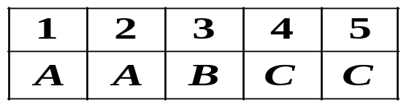

二、填空（每小题4分，共20分）
1、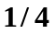 2、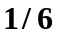 3、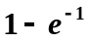 4、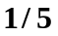 5、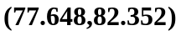

三（8分）
解：设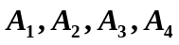分别表示产品由A，B，C，D四个车间生产，表示产品为次品。由题知
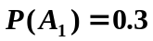，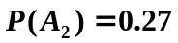，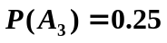，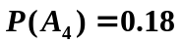，
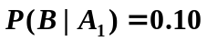，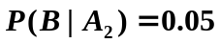，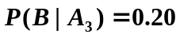，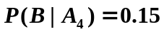。
于是，由贝叶斯公式，有
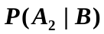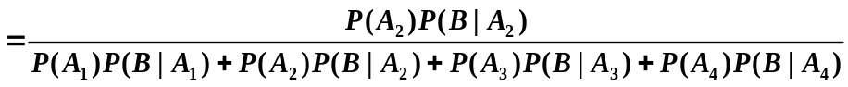
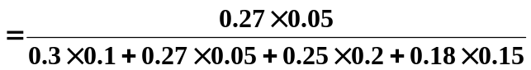
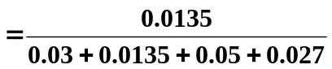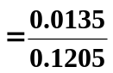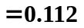 ………………… 8分

四（12分）
解：（1）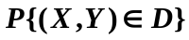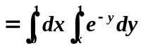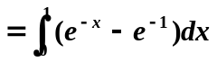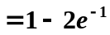。
……………6分
（2）当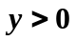时，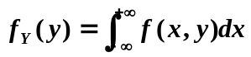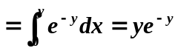。
当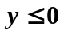时，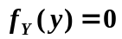。
得的边缘概率密度函数为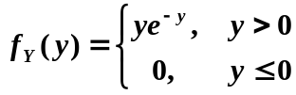
于是时，条件概率密度函数
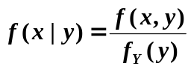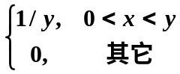。 ……………6分

五（10分）
解： 的分布函数为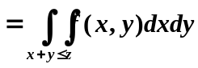。
（1）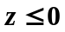时，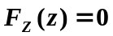；
（2）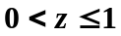时，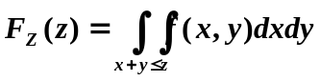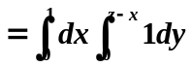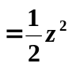；
（3）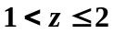时，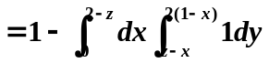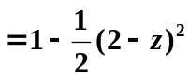；
（4）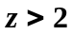时，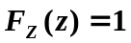。
得的分布函数为
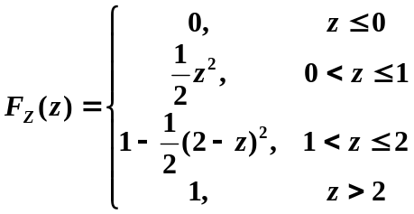。 ……………8分
于是，的概率密度函数为
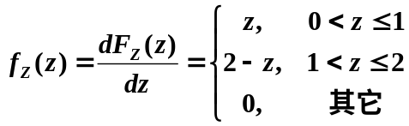。 ……………2分
六（10分）
解：设第只零体的重量为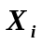kg,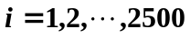。则由题知
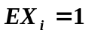kg，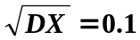kg,.
且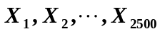相互独立。记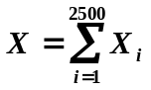，则有
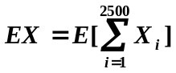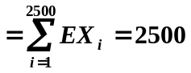kg
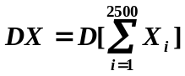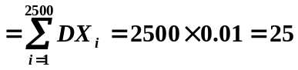kg ………… 5分
于是，由中心极限定理，所求概率为
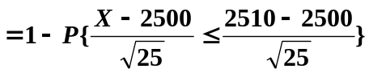
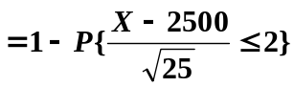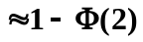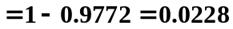
………… 5分

七（10分）
解：（1）由联合分布列及与的独立性，有
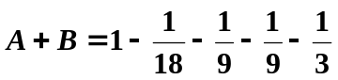
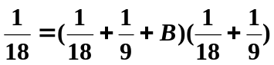
解得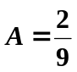，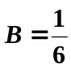。
………… 6分
（2）求的边缘分布列为
X | 1 2
P | 1/3 2/3
………… 4分

八（10分）
解：似然函数为
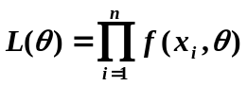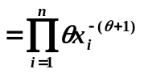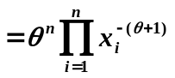， 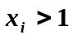
对数似然函数为
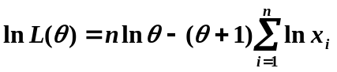
求导，得
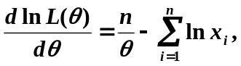
令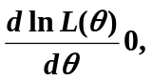解得的最大似然估计为
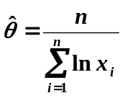。
…………… 10分

